全市法院行政一审涉土地争议案件统计
（第一季度）
2021年1月1日-3月31日，全市两级法院共受理行政一审涉土地争议案件18件，审结14件。其中，涉国有土地争议案件收案0件，审结0件；涉集体土地争议案件收案18件，审结14件。
表一、2021年第一季度行政一审涉国有土地争议情况（单位：件）
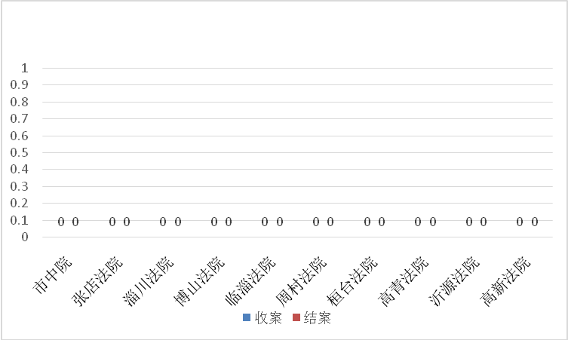
表二、2021年第一季度行政一审涉集体土地争议情况（单位：件）
